GEMMELLAGGIO 6 maggio 2005

Presso la palestra Sbravati, venerdì 6 maggio 2005, è avvenuto l'incontro tra 55 ragazzi di Bad Durrheim, cittadina tedesca gemellata con la cittadina ligure, e gli alunni delle classi quinte elementari e prima media di Spotorno.
E' stata una mattinata all'insegna dell'amicizia ed ha preso il via con i saluti del Sindaco Bruno Marengo.

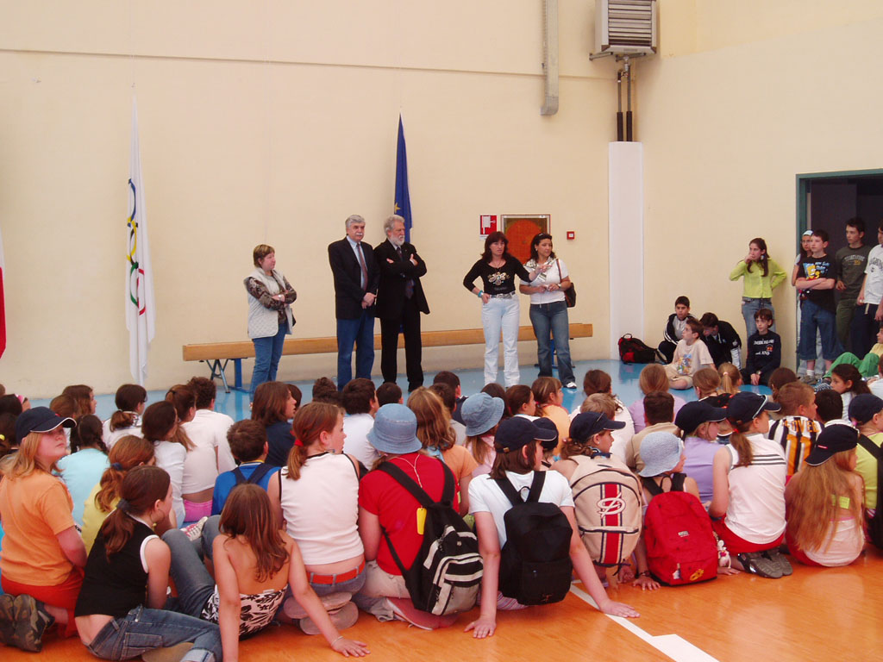

Gli insegnanti delle scuole di Spotorno in collaborazione con i loro colleghi tedeschi hanno impegnato i ragazzi in attività motorie di gruppo e canti in lingua italiana e tedesca. La mattinata si è conclusa con lo scambio dei doni. Un regalo particolare è stato l'albero di abete tipico della Foresta Nera, donato dai ragazzi tedeschi ai loro coetanei spotornesi, che è stato subito messo a dimora nel giardino della scuola media Giovanni XXIII.
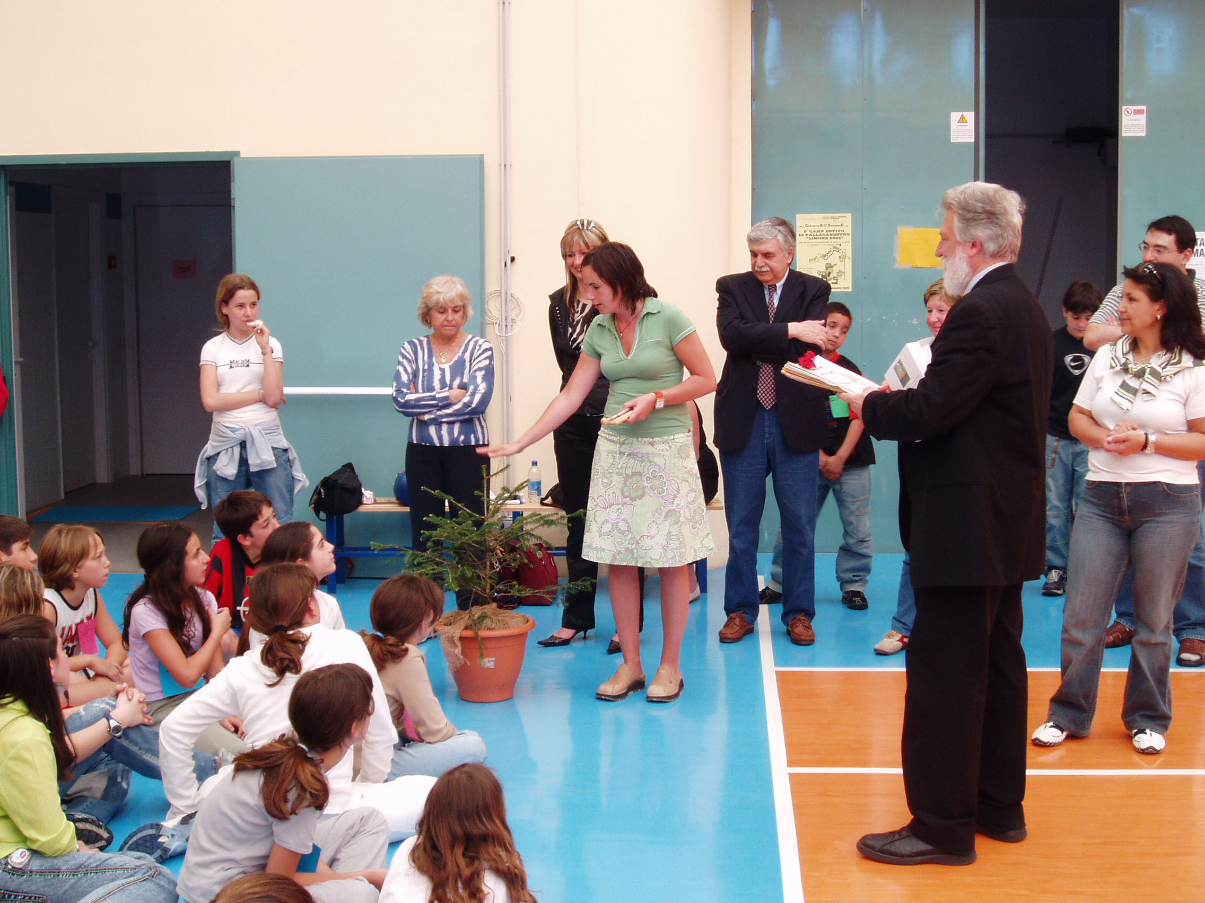

La permanenza dei ragazzi tedeschi a Spotorno proseguirà con la visita all'Acquario di Genova sabato 7 maggio e alle Grotte di Toirano nella mattinata di domenica 8 maggio. Nel pomeriggio di domenica conosceranno il patrimonio storico-artistico di Spotorno partecipando alle iniziative promosse dal Comune in occasione della Festa Nazionale della " PiccolaGrandeItalia".

